
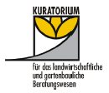
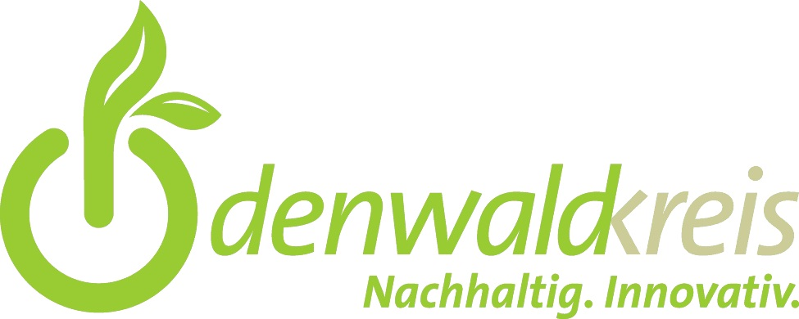

Landkreis Odenwald Ökoberatungs-Team Beratungskuratorium
In Zusammenarbeit mit den Landräten der Kreise Bergstraße u. Darmstadt - Dieburg

Informationsveranstaltung und
Besichtigung Odenwald Schlachthof

Dienstag, 31. März 2015 von 13.30 bis 17.30 Uhr
Hotel „Zum Kühlen Grund“ , Bahnhofstr. 81, Brensbach-Wersau

Aktuelles zur HALM –Öko Förderung
Ökotierhaltung- und Vermarktung

13:30 Uhr bis 15:45 Uhr Hotel „Zum Kühlen Grund“, Wersau
Anfahrt: Von Darmstadt kommend: auf der B26 Ortsausfahrt Darmstadt bis zur Ausfahrt Roßdorf. Dort die B38 weiter durch Roßdorf, Spachbrücken, Reinheim und Groß-Bieberau in Richtung Brensbach. Hotel liegt auf der linken Seite.
Hinweis: Wer vorher Mittagessen möchte bitte bis spätestens 26. März telefonisch
unter 06161- 8068630 anmelden. Mittagsbuffet: 16 € (bei mind. 20 Teilnehmern), sonst Tageskarte
Programm
- Begrüßung: Elsbeth Kniß, Kreisausschuss Odenwaldkreis Hauptabteilung Ländlichen Raum, Veterinärwesen und Verbraucherschutz, Reichelsheim
Moderation: Heinz Gengenbach, LLH Griesheim
- Aktuelles zum HALM - Förderverfahren B.1. Ökologischer Landbau:
Eberhard Sandhäger, Landkreis Darmstadt-Dieburg, FG 411.3 Landschaftspflege
- Infos und Fragen zu Ausnahmegenehmigungen,
Bernd Gebhardt-Schiller und Anke Schrehardt, Kontrollbehörde, RP Gießen
- Wirtschaftlichkeit von Mutterkuhhaltung und Ochsenmast im
ökologischen Landbau, Bernd Müller, Biokreis e.V.
- Vorstellung des Arbeitskreis Weide, Angela Mögel, LLH Griesheim
15.45 Uhr Fahrt zur Odenwald Schlachthof Betriebs GmbH
Ochsenwiesenweg 2, 64395 Brensbach , Tel: 06161 9316-0

16:00 -17:30 Uhr Besichtigung des Odenwald Schlachthofes, Detlef Kuhn
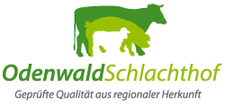
Kontakt: Heinz Gengenbach 06155- 79800-34 und 0160-4 71 57 64, LLH Griesheim und
Annett Sliwa 06164/505-1816, Kreisausschuss Odenwaldkreis, Reichelsheim

